发挥多元表征，促进学生思维
——以人教版小学数学第二册“摆一摆、想一想”新授为例
常州市新北区新桥实验小学 李娟
“数学思维是人脑对数学概念和数学表象在头脑中的表征及认识过程。”^{【１】}基于数学多元表征理论，学生在学习数学知识的过程中，可以运用多种不同的方式来记录和表达自己头脑中对数学的理解与思考。数学多元表征包括操作表征、图形表征、语言表征、符号表征、文字表征等，小学生的心理特点决定了他们以形象思维为主，因此在学习过程中通常要多种表征相互转化来提升思维能力。
学生在学习数学的过程中不仅要靠头脑思考，还要亲自动手操作。他们可以先尝试把头脑中隐性的数学思考用显性的操作表征展示出来，再用图形表征的方式记录下来。如在教学“用圆片摆出不同的数”时，由于一年级的孩子比较习惯于直观思维，面对抽象的文字，理解起来有困难，因此教师为他们提供了小圆片，引导他们先摆一摆，再想一想。
活动1摆一摆：你能用2个○，摆出不同的数吗？
活动要求：1、摆一摆
2、画一画、写一写
3、说一说
学生先用手中的圆片在数位表中摆一摆，并把摆出的结果在学习单上用圆的形式画一画，再对照着圆形图把组成的数写一写，最后还要说一说你是怎样摆的。
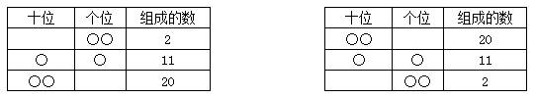
呈现学生资源：
交流发现：这个圆片很神奇，看来圆片在数位表中摆放的位置是非常重要的。把圆片摆在不同的数位上，它表示的意义就不一样，我们就可以得到不同的数。
活动2摆一摆：你能用3个○，摆出不同的数吗？
活动要求：1、摆一摆
2、画一画、写一写
3、说一说
呈现学生资源：
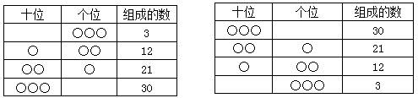

观察比较：这两组同学的摆法有什么相同点？有什么不同点？
引导学生发现：
（1）相同点：这两种摆法都是先把所有的珠子都放在一个数位上，然后再一个一个地往另一个数位上移动。
（2）不同点：第一种是从个位移到十位，表示的数是从小到大排列的；第二种是从十位移到个位，表示的数是从大到小排列的。
小结：这样有序地摆一摆，写一写，能做到不重复不遗漏。
活动3想一想、做一做：4个○,5个○可以摆出哪些数？你们的猜想对吗？
根据以上的学习经验，大部分孩子能直接用圆画出或直接写出摆出的数了，有困难的孩子可以用手中的圆片有序地摆一摆，通过两次活动学生已从形象思维向抽象思维过渡，思维能力得到了进一步的提升。
活动1中教师引导学生用动作表征的方式先用手中的圆片摆一摆，并记录在学习单上，画一画圆，写一写数，动作表征转化为了图形表征和符号表征，最后还要说一说你是怎样摆的，进一步升华为语言表征，在这一系列活动中，学生的思维也由直观思维过渡到抽象思维。活动1也是有序思考的孕育。活动2在活动1的基础上进行了资源的对比，发现了两种摆法的相同点和不同点，让有序思考更突显。活动3让有序思考得到了内化，学生已能够自动化地有序写出摆出的数，把纯粹的文字直接转化为了符号表征，学生的思维也在这一系列活动中得到了飞速地发展。于是，一系列外在动作形符表征促使了内在思维的突飞猛进。

主要参考文献：
[１]中国大百科全书出版社编辑部.中国大百科全书：哲学[M].北京：中国大百科全书出版社.1985:828

